在日中国科学技术者联盟１０年历程
徐敦信大使出席『科盟』成立大会并讲话（１９９３年５月１５日）
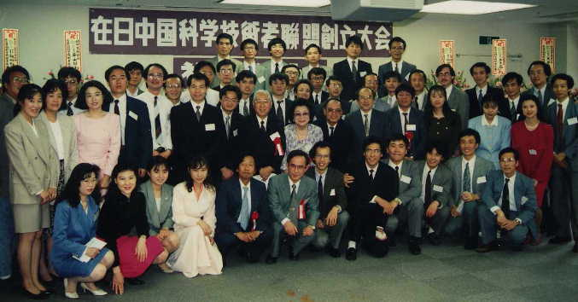
１９９３年５月１５日「在日中国科学技术者联盟」成立大会在东京日中友好会馆隆重举行、徐敦信大使出席『科盟』成立大会并讲话。

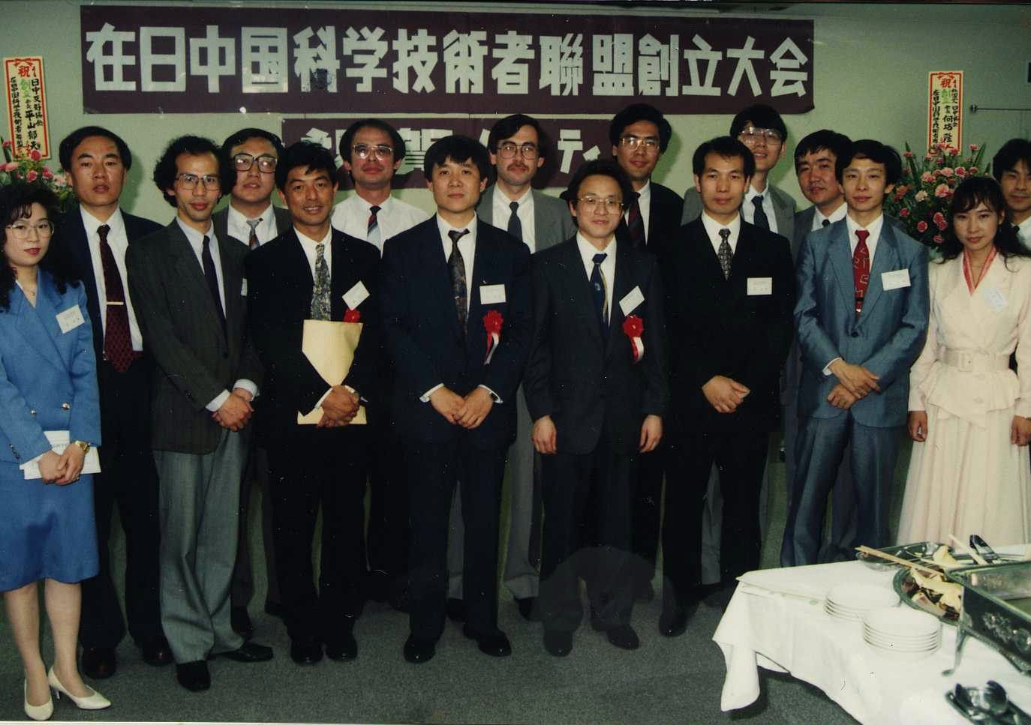

第一届理事会（１９９３年５月１５日）

在成立大会上，任福继博士当选为『科盟』第一任会长。

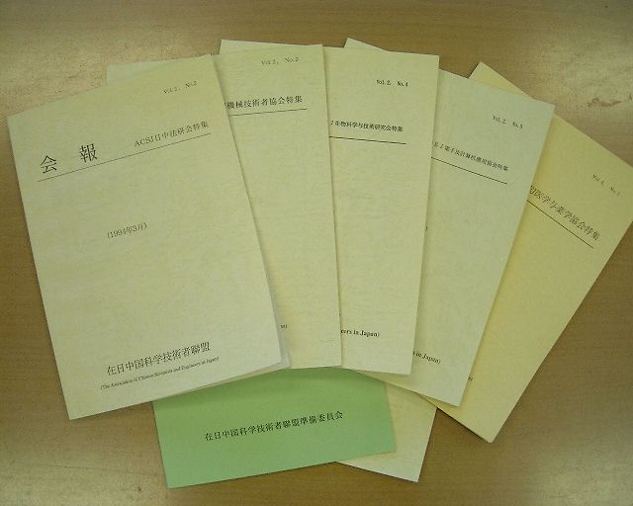

「在日中国科学技术者联盟会报」创刊发行
１９９３年７月１０日、「在日中国科学技术者联盟会报」创刊发行。
其他重要活动：
与「留学生后援协会」共同举办交流大会（１９９３年６月５日）
化学专业学术交流会（１９９３年７月４日）
「中国的科学技术与经济发展」研讨会（１９９３年８月２９日）
与「留学生后援协会」共同举办『１９９３中日友好“收获梨”大会』（１９９３年９月２３日）留学生和日本友人约５００人参加了大会。
「电子计算机技术专题报告会」（１９９３年１１月２３日）
忘年会（１９９３年１２月２３日）
中日青年学者国际学术研讨会（１９９５年３月１７日～１８日）
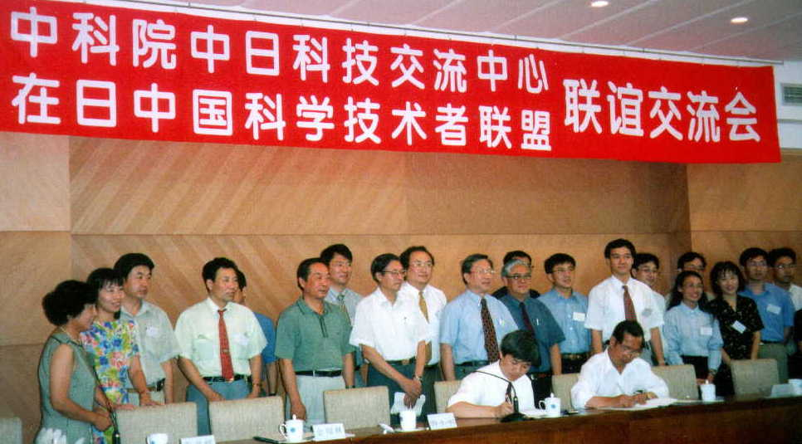
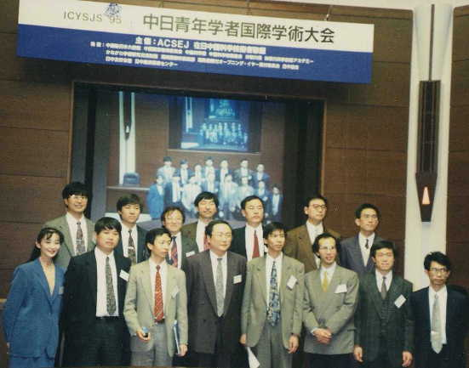
「在日中国科学技术者联盟」１９９５年３月１７日～１８日在日本湘南主办『中日青年学者国际学术研讨会』。日本众议院议员海江田先生、八百伴和田社长、中国科学院院士方守贤先生等知名政治家、企业家和学者、以及日中青年学者约３００人参加了大会。（上）

中国科学院联谊交流会（北京、１９９８年８月１８日）
１９９８年８月１８日，『科盟』归国交流代表团在北京与中国科学院中日科技交流中心举行联谊大会，路甬祥（现全国人大常委会副委员长）院长出席大会并讲话。（右上）
路甬祥院长和中国科学院代表团欢迎会（１９９９年７月１２日）
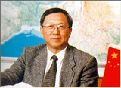
以中国科学院路甬祥院长为团长的中国科学院代表团来日本访问，与『科盟』举行座谈会。（左为路甬祥院长）

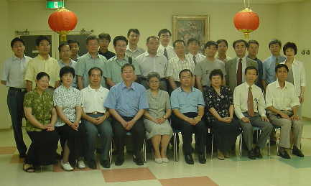

中国侨联唐闻生副主席访日欢迎会
（２００１年７月１４日）
以唐闻生副主席为团长的中国侨联代表团来日本访问，『科盟』举行欢迎会。（右）
沈阳科技代表团与留日学子交流会（２００１年９月８日）
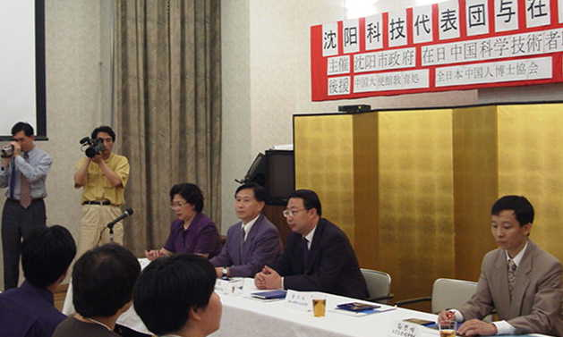
以李佳沈阳市常务副市长为团长的代表团来日本访问，与『科盟』会员举行交流会，中国大使馆教育参赞邵宗富先生出席并讲话。(左)
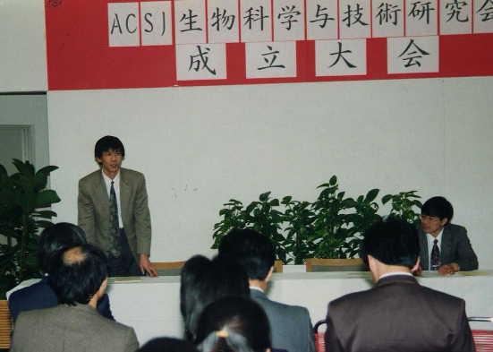
分会设立
- 『科盟』「机械技术者协会」成立大会（１９９３年１２月１９日）
- 『科盟』「日中法律研会」成立大会（１９９４年１月２３日）
- 『科盟』「生物科学与技术研究会」（１９９４年４月９日、右上照片）

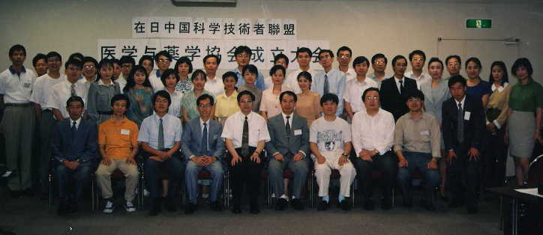
- 『科盟』「电子及计算机应用协会」成立大会（１９９４年５月２９日）
- 『科盟』成立一周年记念大会（１９９４年３月１９日）
- 『科盟』「医学与药学协会」成立大会（１９９６年６月３０日）(左)
- 『科盟』「企业家联谊会」定期晚餐会开始（１９９７年１２月４日）
- 『科盟』「在日中国学者材料学会」成立大会（２０００年３月１１日）

其他重要活动
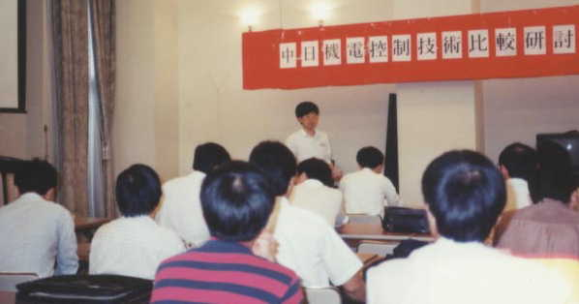
- 「中国的市场经济与科技文化法制关系」讨论会（１９９４年１月２３日）
- 「中日机电控制技术比较研讨会」（１９９４年７月２日）（右）
- 「地球环境和中国的沙漠化」学术报告会（１９９４年１０月１日）
- 「横浜中华街历史和现状专题报告会」（１９９４年１０月２３日）
- 「中国对日贸易的现状和前景讲演会」（１９９４年１１月２６日）
- １９９４年度会员交流大会（１９９４年１２月４日）
- １９９５年度会员交流大会（１９９５年１２月１１日）
- １９９６年度会员交流大会（１９９６年１２月１５日）
- ＩＴ企业创业讲演会（１９９７年８月２６日）
- 电子及计算机应用专题报告会（１９９７年１１月１０日）
- １９９７年度会员大会（１９９７年１２月１０日）
在日中国科学技术者联盟归国交流访问团
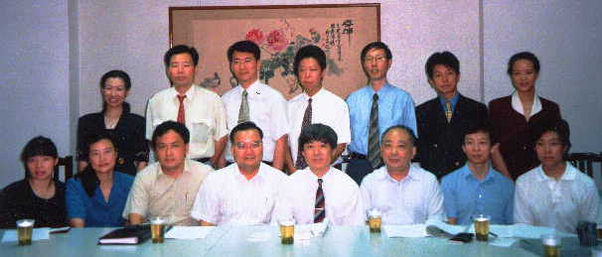
- 内蒙古、天津、长春、珠海交流访问团（１９９５年７月）
- 作为「中国科协第二届青年学术年会」的海外协办团体、组织日本代表团参加年会（１９９５年７月）
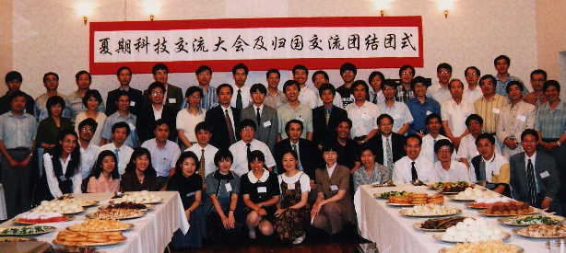
- 浙江上海交流访问团（１９９８年７月，右上）
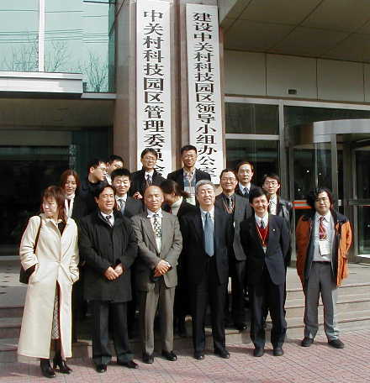
- 作为「中国科协第三届青年学术年会」的海外协办团体、组织日本代表团参加年会（１９９８年８月，右）
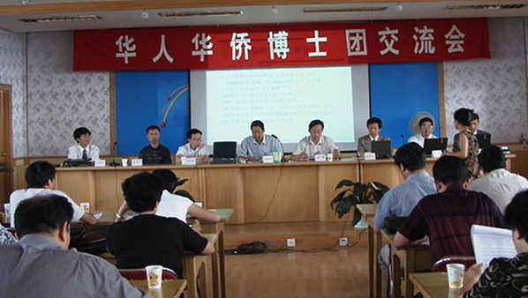
- 吉林交流访问团（２０００年８月）
- 第一回「中关村访问团」（２００２年３月，左）
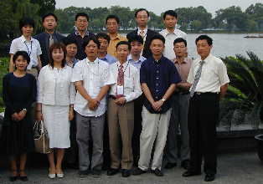
- 日本企业家和国内ＩＴ企业家交流（２００２年６月，右）
- 作为「海内外优秀学者与中国中小城市发展战略──及开发黄河三角州智力洽谈活动」的主办团体之一，组织日本访问团参加活动（２００２年８月，左下）
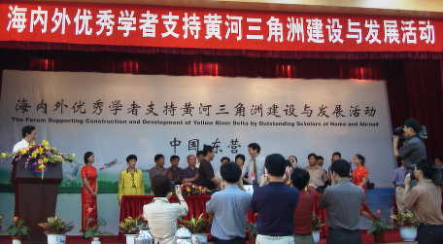
- 作为「２００２中国山东海外人材交流及经贸技术合作洽谈会」的主办团体之一，组织日本访问团参加活动（２００２年１２月，右下）
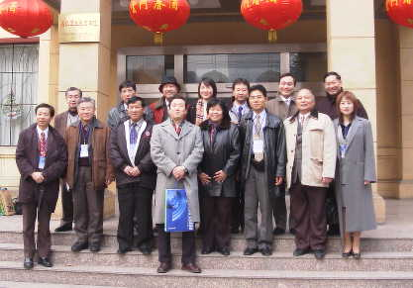
１９９８年度会员大会（１９９８年１２月５日）
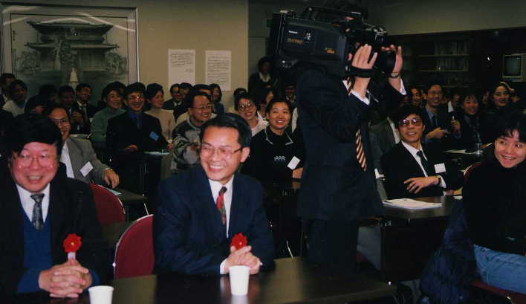
１９９８年度会员大会会场（右）
１９９８年度理事会（右下）
陈健大使出席并讲话（下）

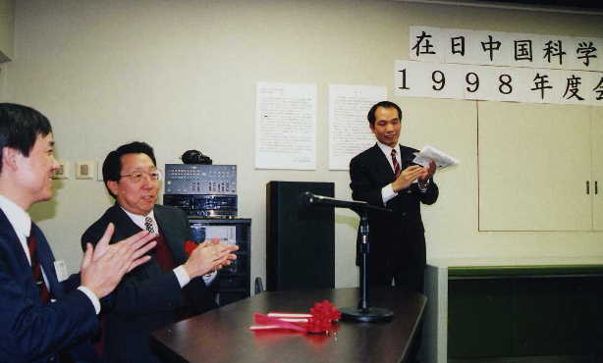
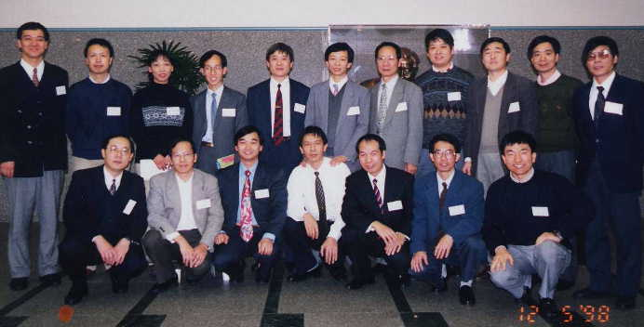
１９９９年度会员大会（１９９９年１２月１９日）
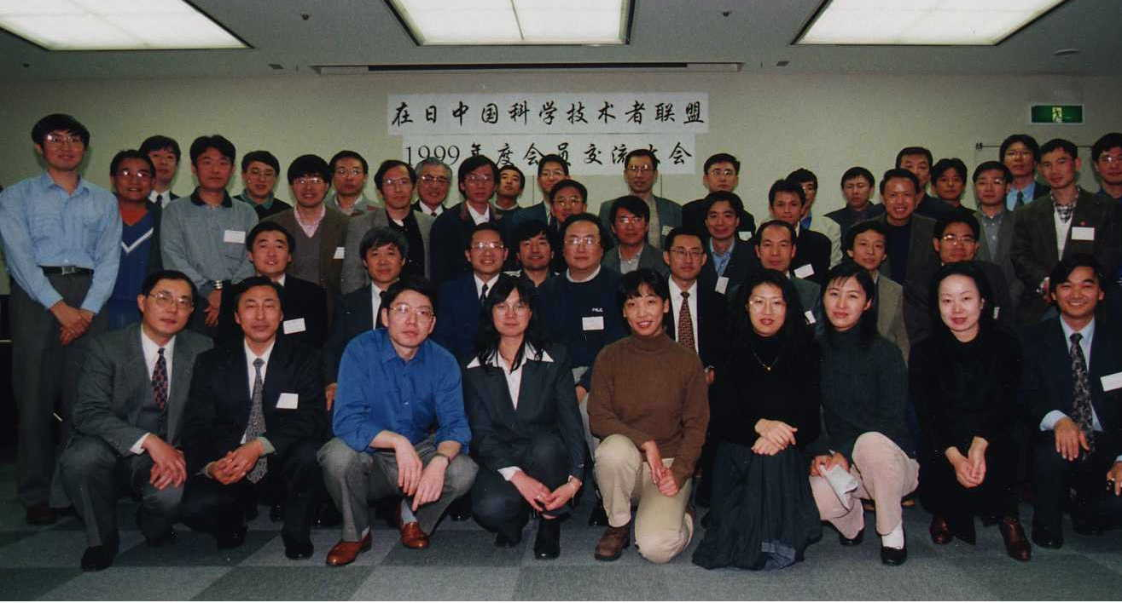
１９９９年度会员大会的纪念摄影（左）
各种交流活动
- 亚洲经济形势研讨会（２０００年２月３日）
- 北京刘志华副市长来日欢迎会（２０００年６月２５日）
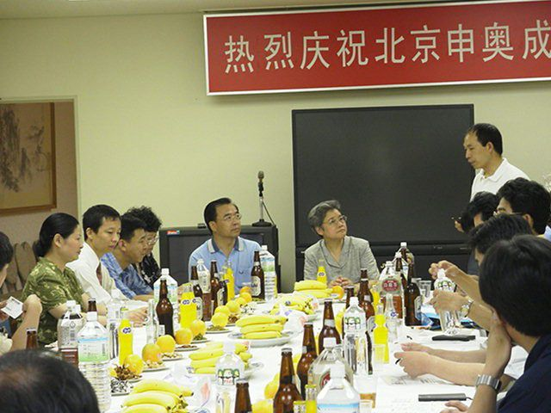
- 中国科学院代表团访日代表团欢迎会（２０００年７月１日）
- 『科盟』「在日中国学者材料学会」代表団応邀参加「第２届中華海内外材料科学大会」、並在人民大会堂受到李蘭清副総理的接見 （２０００年９月５日－７日）
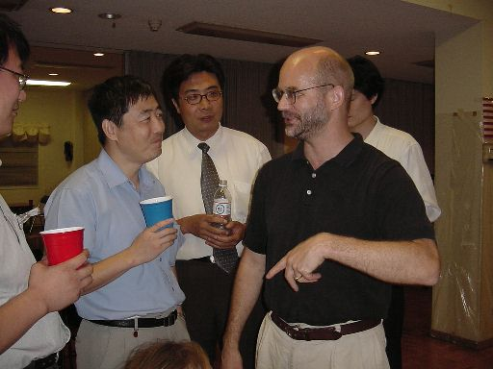
- 『科盟』「在日中国学者材料学会」在東北日中友好会館主办「首届留日学者２１世紀材料科学技術研討会」（２０００年１０月１４－１５日）
- 宁波市保税区访日代表团欢迎会（２００１年６月２日）
- 中日贸易摩擦报告会（２００１年７月８日），中国驻日本商务经济公使参赞吕克俭先生讲演。（右上）
- 米国投资倾向报告会（２００１年８月４日），米国驻日本商务参赞讲演。（左）
会员交流大会（２００２年１月１９日）
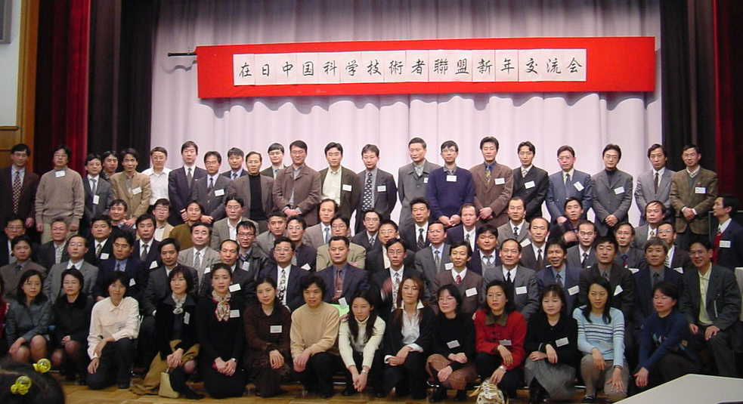
２００２年１月１９日、在中国大使馆举办盛大的会员大会和宴会（右），１３０多名会员参加了大会。会上选出新的理事会（右下），辛平博士当选为会长。
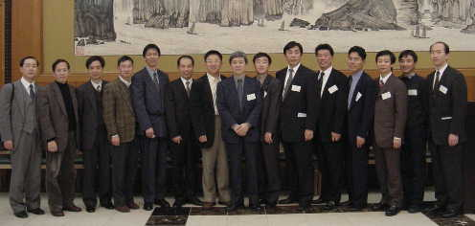
各种交流活动
- 在辽宁省与地方政府共同举办『第三届国际先进材料和技术论坛』（２００２年６月２５日－２８日）
- 与杭州市开发区访日代表团交流（２００２年７月４日）
- 举办「在日华人ＩＴ企业家经营论研讨会」（２００２年８月１８日）

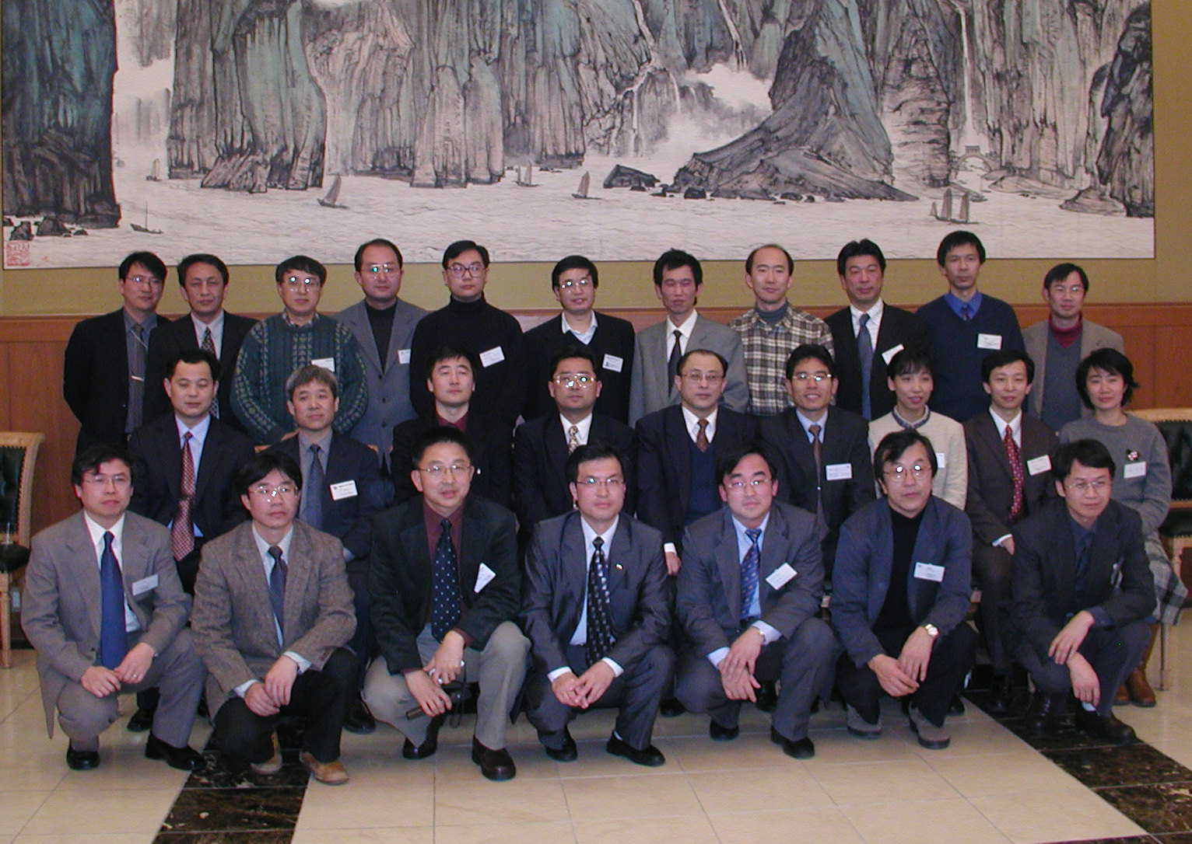
会员交流大会（２００３年１月１１日）
在中国大使馆举办盛大的会员大会和宴会、１７０多名会员参加了大会。会上选出新的理事会（右），杨克俭博士当选为新任会长。

- 『科盟』网站全面更新（２００３年１月３０日）
- 在日本长野县举办「纪念成立１０周年滑雪及室内球类运动会大会」（右下）（２００３年３月８日～９日）
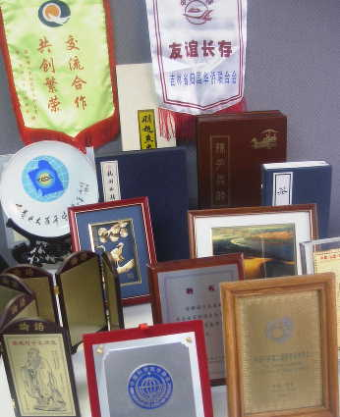
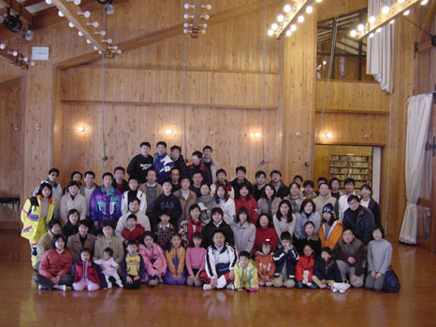
- 各种交流活动的记念品（左下）

